Ngày soạn:11/11/2023
TUẦN 11

TIẾT 21: ĐỘNG TÁC NHẢY VÀ ĐỘNG TÁC ĐIỀU HÒA VỚI GẬY

I. YÊU CẦU CẦN ĐẠT:
1. Về năng lực:
1.1.Năng lực chung:
- Tự chủ và tự học: Thông qua việc tự xem trước khẩu lệnh, quan sát tranh ảnh cách thực hiện động tác nhảy và động tác điều hòa với gậy trong sách giáo khoa.
- Giao tiếp và hợp tác: Biết phân công, hợp tác trong nhóm để thực hiện các động tác và trò chơi.
- NL giải quyết vấn đề và sáng tạo: Biết quan sát tranh, tự khám phá bài và quan sát động tác làm mẫu của giáo viên để tập luyện và vận dụng trong cuộc sống.
1.2.Năng lực đặc thù:
- NL chăm sóc SK: Biết thực hiện vệ sinh sân tập, thực hiện vệ sinh cá nhân trước, trong và sau khi tập để đảm bảo an toàn trong tập luyện, biết điều chỉnh chế độ dinh dưỡng đảm bảo cho cơ thể.
- NL vận động cơ bản: Biết khẩu lệnh và cách thức thực hiện được động tác nhảy và động tác điều hòa với gậy biết cách chơi trò chơi, để thực hiện nhiệm vụ học tập.
2.Về phẩm chất: Bài học góp phần bồi dưỡng cho học sinh các phẩm chất cụ thể:
- Đoàn kết, nghiêm túc, tích cực trong tập luyện và hoạt động tập thể.
- Tích cực tham gia các trò chơi vận động, có trách nhiệm trong khi chơi trò chơi và hình thành thói quen tập luyện TDTT.
II. ĐỒ DÙNG DẠY HỌC:
+ Giáo viên chuẩn bị: Tranh ảnh, trang phục thể thao, còi phục vụ trò chơi.
+ Học sinh chuẩn bị: Giày thể thao.
III. PHƯƠNG PHÁP VÀ HÌNH THỨC DẠY HỌC:
- Phương pháp dạy học chính: Làm mẫu, sử dụng lời nói, tập luyện, trò chơi và thi đấu.
- Hình thức dạy học chính: Tập luyện đồng loạt( tập thể), tập theo nhóm.
IV. HOẠT ĐỘNG DẠY - HỌC:
Nội dung | LV Đ |  | Phương pháp, tổ chức và yêu cầu
 | Thời gian | Số lần | Hoạt động GV | Hoạt động HS
I. HĐ mở đầu:  1.Nhận lớp:  2. Khởi động  - Xoay các khớp cổ tay, cổ chân, vai, hông, gối,...  - Tập bài võ cổ truyền  - Trò chơi: “Đường hầm vui vẻ”.  II. HĐ hình thành kiến thức :  * Động tác nhảy với gậy.  + TTCB: Đứng thẳng, hai tay cầm gậy rộng hơn vai.  + Nhịp 1: Bật tách hai chân rộng hơn vai, đồng thời hai tay đưa gậy ra trước.  + Nhịp 2: Bật thu hai chân, hạ tay về TTCB.  + Nhịp 3: Bật tách hai chân rộng hơn vai, đồng thời hai tay đưa gậy lên cao.  + Nhịp 4: Bật thu hai chân về TTCB.  + Nhịp 5, 6, 7,8 như nhịp 1, 2, 3, 4.  * Động tác điều hòa với gậy.  + TTCB: Đứng thẳng, hai tay cầm gậy rộng hơn vai.  + Nhịp 1: Chân trái bước sang ngang rộng hơn vai, hai tay đưa gậy sang trái, tay trái thẳng, tay phải co, mắt nhìn tay trái. Hít vào.  + Nhịp 2: Tiếp tục hít vào, hai tay đưa gậy lên cao.  + Nhịp 3: Thở ra, hạ gậy sang phải, tay phải thẳng, tay trái co, mắt nhìn tay phải.  + Nhịp 4: Tiếp tục thở ra, về TTCB.  + Nhịp 5, 6, 7,8 như nhịp 1, 2, 3, 4 nhưng đổi bên.  III. HĐ luyện tập:  -Tập đồng loạt  -Tập theo tổ nhóm  -Tập theo cặp:  -Tập cá nhân:  - Trò chơi: “Tránh bóng”  IV. HĐ Vận dụng  V. HĐ kết thúc:  * Thả lỏng cơ toàn thân.  * Nhận xét, đánh giá chung của buổi học.  Hướng dẫn HS tự ôn ở nhà  * Xuống lớp | 7-10’  2-3’  7-  10’  10- 15’  3-5’  1-2’  4- 5’ | 2xn  2- 4l  2- 4l  2- 4l  2- 4l | - GV nhận lớp, thăm hỏi sức khỏe học sinh phổ biến nội dung, yêu cầu giờ học  - Hướng dẫn vệ sinh sân tập  - GV hướng dẫn học sinh khởi động.  - GV hô  - GV hướng dẫn chơi:  - Điều hành trò chơi:  - Nhận xét, đánh giá  Cho HS quan sát tranh  GV làm mẫu động tác kết hợp phân tích kĩ thuật động tác.  Hô khẩu lệnh và thực hiện động tác mẫu  Cho 1 tổ lên thực hiện cách chuyển đội hình.  GV hô cho cả lớp thực hiện  GV cùng HS nhận xét, đánh giá tuyên dương  Cho HS quan sát tranh  GV làm mẫu động tác kết hợp phân tích kĩ thuật động tác.  Hô khẩu lệnh và thực hiện động tác mẫu  Cho 1 tổ lên thực hiện cách chuyển đội hình.  GV hô cho cả lớp thực hiện  GV cùng HS nhận xét, đánh giá tuyên dương  - Hô khẩu lệnh và thực hiện động tác mẫu  - GV quan sát, hướng dẫn, sửa sai  - Yêu cầu Tổ trưởng cho các bạn luyện tập theo khu vực.  - Tiếp tục quan sát, nhắc nhở và sửa sai cho HS  - GV quan sát uốn nắn và sữa sai nếu có  - GV quan sát uốn nắn và sữa sai nếu có  - GV nêu tên trò chơi, hướng dẫn cách chơi, tổ chức chơi trò chơi cho HS.  - Nhận xét tuyên dương và xử phạt người phạm luật  - Yêu cầu HS quan sát tranh trong sách trả lời câu hỏi ?  - HS vận dụng để tập hợp, biến đổi đội hình khi sinh hoạt tập thể  - Thả lỏng cơ toàn thân.  - Nhận xét kết quả, ý thức, thái độ học của hs.  - Về nhà ôn lại bài và chuẩn bị bài sau. | Đội hình nhận lớp  x x x x x x x x  x x x x x x x x X gv  - Cán sự tập trung lớp, điểm số, báo cáo sĩ số, tình hình lớp cho GV.  - Đội hình cự ly rộng, đứng so le  - HS tập  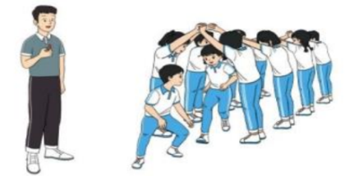  - Đội hình HS quan sát tranh  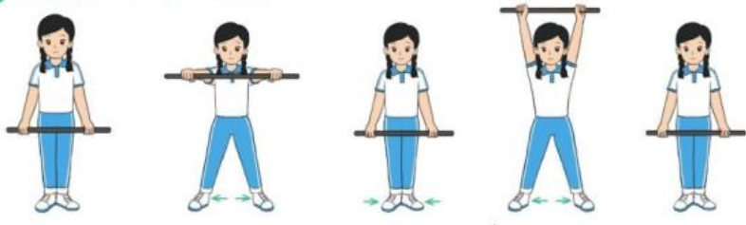  - HS quan sát GV làm mẫu  - 1 tổ lên thực hiện  - HS thực hiện theo khẩu lệnh  - Đội hình HS quan sát tranh  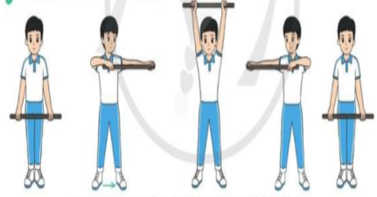  - HS quan sát GV làm mẫu  - 1 tổ lên thực hiện  - HS thực hiện theo khẩu lệnh  - HS thực hiện theo khẩu lệnh  - HS lắng nghe quan sát để sữa sai  - ĐH tập luyện theo tổ  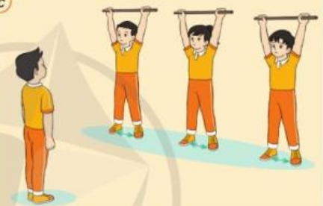  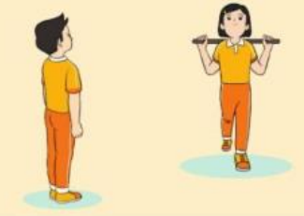  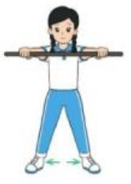  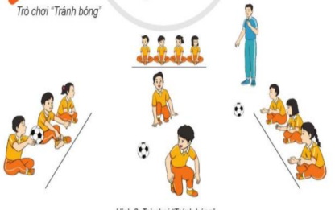  - HS trả lời:  - Lắng nghe để vận dụng  - HS thực hiện thả lỏng  - ĐH kết thúc  x x x x x x x x  x x x x x x x x  X gv
V. Điều chỉnh bổ sung:

Ngày soạn:16/11/2024

TIẾT 22: HOÀN THIỆN BÀI THỂ DỤC VỚI GẬY

I. YÊU CẦU CẦN ĐẠT:
1.Về năng lực :
1.1. Năng lực chung:
- Tự chủ và tự học: Thông qua việc tự xem các nội dung kiến thức, quan sát tranh ảnh cách thực hiện các động tác của bài thể dục với gậy trong sách giáo khoa.
- Giao tiếp và hợp tác: Biết phân công, hợp tác trong nhóm để thực hiện các động tác và trò chơi.
- NL giải quyết vấn đề và sáng tạo: Biết quan sát tranh, tự khám phá bài và quan sát động tác làm mẫu của giáo viên để tập luyện và vận dụng trong cuộc sống.
1.1. Năng lực đặc thù:
- NL chăm sóc SK: Biết thực hiện vệ sinh sân tập, thực hiện vệ sinh cá nhân trước, trong và sau khi tập để đảm bảo an toàn trong tập luyện, biết điều chỉnh chế độ dinh dưỡng đảm bảo cho cơ thể.
- NL vận động cơ bản: Biết khẩu lệnh và cách thức thực hiện được các động tác của bài thể dục với gậy biết cách chơi trò chơi, để thực hiện nhiệm vụ học tập.
2.Về phẩm chất: Bài học góp phần bồi dưỡng cho học sinh các phẩm chất cụ thể:
- Đoàn kết, nghiêm túc, tích cực trong tập luyện và hoạt động tập thể.
- Tích cực tham gia các trò chơi vận động, có trách nhiệm trong khi chơi trò chơi và hình thành thói quen tập luyện TDTT.
II. ĐỒ DÙNG DẠY HỌC:
+ Giáo viên chuẩn bị: Tranh ảnh, trang phục thể thao, còi phục vụ trò chơi.
+ Học sinh chuẩn bị: Giày thể thao.
III. PHƯƠNG PHÁP VÀ HÌNH THỨC DẠY HỌC:
- Phương pháp dạy học chính: Làm mẫu, sử dụng lời nói, tập luyện, trò chơi …
- Hình thức dạy học chính: Tập luyện đồng loạt( tập thể), tập theo nhóm.
IV. HOẠT ĐỘNG DẠY - HỌC:
Nội dung | LV Đ |  | Phương pháp, tổ chức và yêu cầu
 | Thời gian | Số lần | Hoạt động GV | Hoạt động HS
I. HĐ mở đầu:  1.Nhận lớp:  2. Khởi động  - Xoay các khớp cổ tay, cổ chân, vai, hông, gối,...  - Tập bài võ cổ truyền  - Chạy chậm 1 vòng sân 100-120m  II. HĐ hình thành kiến thức :  * Ôn tập các động tác của bài thể dục với gậy với gậy  III. HĐ luyện tập:  -Tập đồng loạt  - Tập theo tổ nhóm  -Tập theo cặp:  -Tập cá nhân:  - Trò chơi: “Tránh bóng”  IV. HĐ Vận dụng  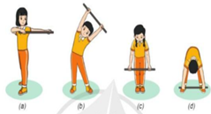  V. HĐ kết thúc:  * Thả lỏng cơ toàn thân.  * Nhận xét, đánh giá chung của buổi học.  Hướng dẫn HS tự ôn ở nhà  * Xuống lớp | 7-10’  2-3’  7-  10’  10-  15’  3-5’  1-2’  4- 5’ | 2x  8n  2- 4l  2- 4l  2- 4l  2- 4l | - GV nhận lớp, thăm hỏi sức khỏe học sinh phổ biến nội dung, yêu cầu giờ học  - Hướng dẫn vệ sinh sân tập  - GV hướng dẫn học sinh khởi động.  - GV hô  - GV hướng dẫn HS chạy xung quanh sân nhẹ nhàng, hít thở đều.  - Nhắc lại tên và kỹ thuật lần lượt các động tác  - Làm mẫu lại các động tác  - Nhắc nhỡ các lỗi thường hay sai ở mỗi động tác và các sữa sai.  - Hô cho cả lớp thực hiện lần lượt các động tác.  - GV quan sát, hướng dẫn, sửa sai  - Yêu cầu Tổ trưởng cho các bạn luyện tập theo khu vực.  - Tiếp tục quan sát, nhắc nhở và sửa sai cho HS  - GV quan sát uốn nắn và sữa sai nếu có  - GV quan sát uốn nắn và sữa sai nếu có  - GV nêu tên trò chơi, hướng dẫn cách chơi, tổ chức chơi trò chơi cho HS.  - Nhận xét tuyên dương và xử phạt người phạm luật  - Yêu cầu HS quan sát tranh trong sách trả lời câu hỏi ?  - HS vận dụng để tập hợp, biến đổi đội hình khi sinh hoạt tập thể  - Thả lỏng cơ toàn thân.  - Nhận xét kết quả, ý thức, thái độ học của hs.  - Về nhà ôn lại bài và chuẩn bị bài sau. | Đội hình nhận lớp  x x x x x x x x  x x x x x x x x (x) gv  - Cán sự tập trung lớp, điểm số, báo cáo sĩ số, tình hình lớp cho GV.  - Đội hình cự ly rộng, đứng so le  - HS tập  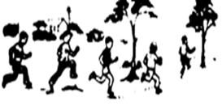  - Lắng nghe:  - Quan sát:  - Lắng nghe:  - Thực hiện theo nhịp hô  - HS lắng nghe quan sát để sữa sai  - ĐH tập luyện theo tổ  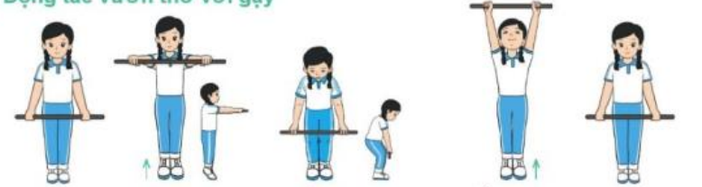  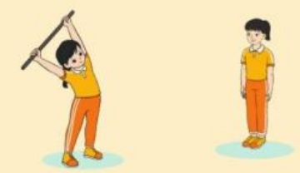  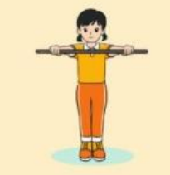  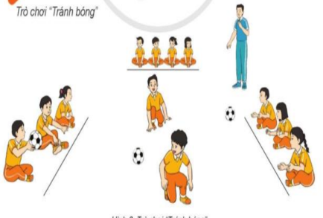  - HS trả lời:  - Lắng nghe để vận dụng  - HS thực hiện thả lỏng  - ĐH kết thúc
V. Điều chỉnh bổ sung:

